„'Il pare 'il obitelj“
Nije mali broj žena čulo ovakvu ili sličnu izjavu iz usta njihovog šefa. U većini slučajeva ova izjava je striktno vezana uz temu porodiljnog, na kojeg sve žene imaju pravo.
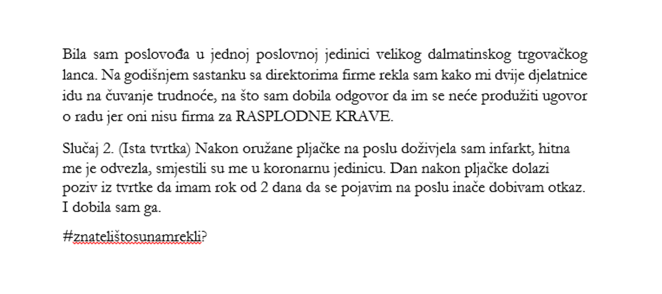
Znate li da u Gradu Zagrebu ima 186,087 tisuća žena u dobi od 20 pa do 64 godine života, prema najnovijem popisu stanovništva. Sve te žene su kotačići u ogromnom ekonomskom stroju koji puni proračun, no velika je vjerojatnost da je previše njih iskusila neku vrstu omalovažavanja bilo seksualnog, religijskog ili dobnog. Ono s čim žene imaju većinom problema jest upravo osnivanje obitelji. Iako vladajući „kukaju“ o padu nataliteta žene i dalje nisu u mogućnosti uzeti vremena za dijete koliko bih željele zbog često koji im često prijete otkazom ili ne produljivanjem ugovora o radnom odnosu.
Već na samom razgovoru za posao postavljaju se neugodna pitanja
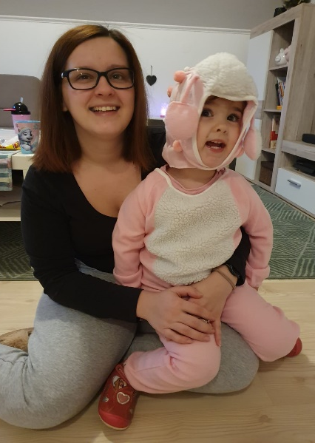
„ Ne znam ni sama na koliko mnogo razgovora su me poslodavci pitali „Kada planiraš imati djecu“ i „Planiraš li im se posvetiti kao majka“ „. Andrijana Serdar, 33 godine, radi u odvjetničkom društvu već nekoliko godina, no put do pronalaska sadašnjeg posla bio je mukotrpan i dug.
„Kao da smo roba s greškom samo zato što planiramo imati djecu“. Neugodna činjenica je ta da većina poslodavaca i ima takvu predodžbu o ženama. Nisu dovoljno pouzdane za stalno zapošljavanje, pa se njihovi ugovori produljuju svakih 3 do 6 mjeseci jer ne daj Bože da ostane trudna.
A dok se sve to događa ženama koje žele raditi, ali i imati djecu, Vlada i ostali „momci“ odlučuju i zasjedaju o problemu nataliteta ne bazirajući se na probleme s kojima se te iste žene već nose.
Na pitanje „Misliš li da je u redu od strane poslodavca ne zaposliti tebe ili nekog drugog ako ta osoba želi obitelj u bliskoj budućnosti?“ Željkica Perinić, prodavačica, 25 godina i majka dvoje djece, odgovorila je sa „Ne naravno da nije u redu, smatram da svakome treba pružiti priliku za poslom pogotovo u ovo današnje vrijeme i mladim ljudima koji zaista žele posao bez obzira na njihovu sadašnjost ili budućnost.“ Također govori da je primijetila da nakon što žene s kojima radi, kolegice, poznanice, traže za slobodan dan zbog djeteta ili porodiljnog da ih njihovi poslodavci nakon traženja gledaju dosta drugačije.
Vodi li se takva politika, posao ili dijete, svuda?
Baš i ne, bar nam tako odgovara Marija Pokas, 36 godina, koja radi u državnoj firmi „Hmmm mene nisu pitali ništa za djecu i je l' ih planiram imati, a kaj se tiče kolegica koje su išle na porodiljini...ni jedna nije imala loše iskustvo. Baš naprotiv, uvijek je bilo prvo čestitanje i onda da se ne trebaju brinuti oko ničega. Te stvari kod nas nisu nikakav problem“. Govori također da uplitanje u privatne stvari ne događa u državnim firmama već u privatnim. Možda zbog toga što su razumi i uljudni ljudi? Možda, no nepobitna činjenica je da više ih se nadzire i kontrolira pa se drže zakona i ugovora.
No, nisu svi privatnici negativci u ovoj priči. „Kada god tražim slobodan dan za kćer uvijek mi ga daju bez pitanja. Shvaćaju da je teško odgajati dijete kada oboje roditelja rade, čak su mi i omogućili da ranije dođem i odem s posla“ Andrijana govori s vidnim olakšanjem, „Na prošlom poslu su mi oduzeli dva godišnja odmora jer sam otišla na porodiljni, kao „odmorila sam se dosta“ “.
Radno i ravnopravno i žene
Oznaka “#znatelištosunamrekli” u jedanaestom mjesecu 2017. godine preplavila je društvene mreže s objavama žena koje su se našle na meti poslodavaca radi traženja porodiljnog ili slobodnih dana za brigu o djetetu. Malo je reći da su te odluke šokirale i zgrozile javnost što je i bio cilj tih poruka, da osvijeste javnost da to nije samo nešto što se događa samo jednoj ili dvjema ženama. Ubrzo su se javile i inicijatorice akcije „Radno i ravnopravno“ čija je i bila zasluga širenje tih poruka. Imena tih inicijatorica su Tihana Naglić, Iva Davorija i Đurđica Peranić, a dolaze iz riječke Udruge za ljudska prava i građansku participaciju PaRiter.
Radno i ravnopravno je u sklopu većeg projekta kojeg vode Ime mu je “Sisterality – International network of girls and young women” (Internacionalna mreža djevojaka i mladih žena). Projekt je pokrenut 2017. godine u ožujku uz financijsku pomoć Europske Unije u sklopu programa Erazmus+. Nositelj je PaRiter koji se zalaže za jednakost rodova, spolova i identiteta, a cilj im je stvoriti međunarodnu mrežu mladih žena za promicanje zapošljivosti, poticanje mobilnosti radne snage te kroz kampanju osvijesti javnost o rodnoj nejednakosti na tržištu rada.
Što nam predstoji?
Prema nekim istraživanjima žene bi trebale čekati još dva stoljeća kako bi postignule jednakost s muškarcima u pogledu posla, ali i mnogočega drugog. Jedino što ih može „utješiti“, ako se to tako može nazvati, je da nisu jedine koji se bore s ovom zvijeri od problema. Žene su na ivici toga žele li financijsku sigurnost ili obitelj jer kao da je nebuloza to da mogu imati oboje.
Svima je jasno da se trebaju neke stvari promijeniti jer ako se već svi visoko pozicionirani zalažu za natalitet i za život djece, bilo bi potpuno ispravno i potrebno da se isto tako zalažu i za život majke koja će se brinuti o djeci, hraniti tu djecu, učiti ih životu i raznim stvarima od životne važnosti.
Nećemo gledati odviše crno jer postoje i poslodavci koji su spremni platiti jednako i za muškarca i za ženu, te priuštiti slobodne dane i ostale beneficije. Pitanje ostaje, hoćemo li dopustiti da takvi budu rijetki ili ćemo promijeniti ponašanje prema ženama, majkama, kraljicama i radnicama.

Autor: Helena Tučkorić

